1.1 新能源汽车的定义、分类及发展
【评价与反馈】
1.（1）答：串联式混合动力汽车（SHEV）、并联式混合动力汽车（PHEV）、混联式混合动力汽车（PSHEV）
（2）答：纯电动汽车的组成包括：电力驱动及控制系统、驱动力传动等机械系统、完成既定任务的工作装置等。电力驱动及控制系统是电动汽车的核心，也是区别于内燃机汽车的最大不同点。电力驱动及控制系统由驱动电动机、电源(高压电池系统)和电动机的调速控制装置等组成。电动汽车的其他装置基本与内燃机汽车相同。
（3）答：突破电池技术是关键。作为动力源，现在还没有任何一种电池能与石油相提并论，动力蓄电池已经成为现在电动汽车发展的瓶颈，混合动力汽车是内燃机汽车和纯电动汽车之间的过渡产品，既充分发挥了现有内燃机的技术优势，又尽可能发挥了电动机驱动无污染的优势。发展混合动力汽车有两条技术路线值得重视：一是轿车混合动力的模块化。通过功能模块的发展与组合逐步推进汽车动力的电气化。随着电驱动功率在整车动力的占比逐渐提高，从只具备自动起停、怠速关机功能的微混合，以并联式混合动力发动机为主体的“轻混合”和以混联式为特征的“全混合”，最终过渡到串联式“可充电混合”模式。二是城市客车混合动力系统平台化。发电机组+驱动电动机+储能装置构成了混合动力系统的基本技术平台。混合动力汽车可以大幅度降低油耗，减少污染物排放，且技术成熟。
2.1 混合动力汽车布置形式的认知
【计划与实施】
3.（1）
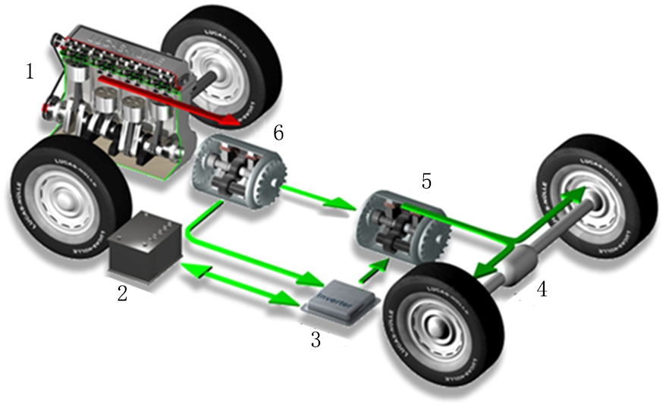
串联式混合动力驱动系统
1. 内燃机 2. 电池组 3. 电力电子控制装置 4. 驱动桥 5. 电动机 6. 发电机
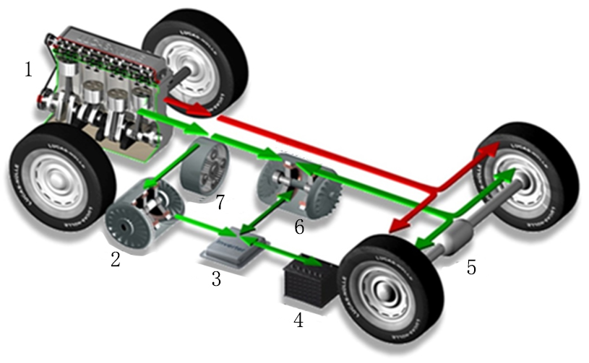
功率分配式混合动力驱动系统
1. 内燃机 2. 发电机 3. 电力电子控制装置 4. 电池组
5. 驱动桥 6. 电动机/发电机 7. 行星齿轮
（2）略
【评价与反馈】
1.（1）串联式、并联式、混联式
（2）微混合型、轻度混合型、中度混合型、重度混合型
（3）可外接充电型（插电式Plug-in Hybrid）、不可外接充电型
（4）发动机、发电机、驱动电机、电池组
（5）发动机、驱动电机
（6）串联式、并联式、发动机、发电机、驱动电机（马达发电机）
（7）电系统功率P_{elec} 、 动力源总功率P_{total} 、 P_{elec}/P_{total}

2.2 混合动力汽车动力系统的认知
【计划与实施】
- （1）
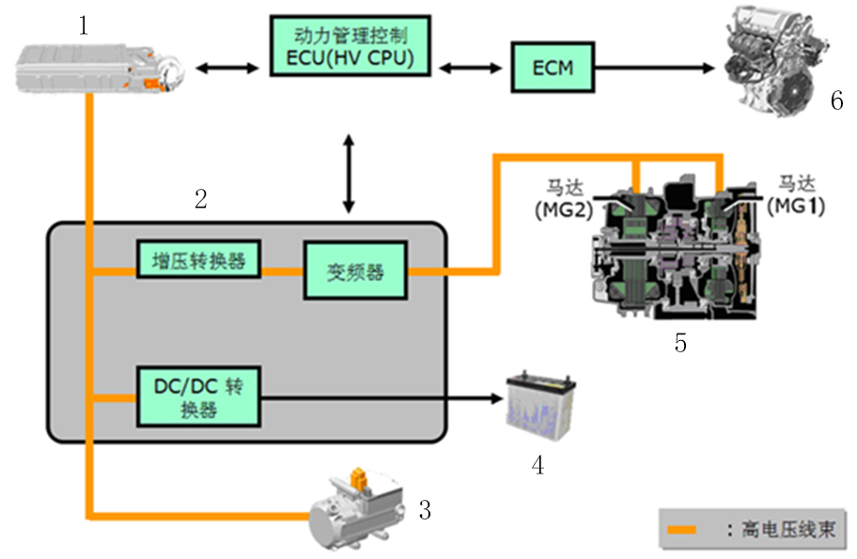
Toyota Hybrid System （THS）的组成
1. 高压电池 2. 带转换器的变频器总成 3. 带马达的压缩机总成
4. 辅助电池 5. 混合动力传动桥 6. 发动机
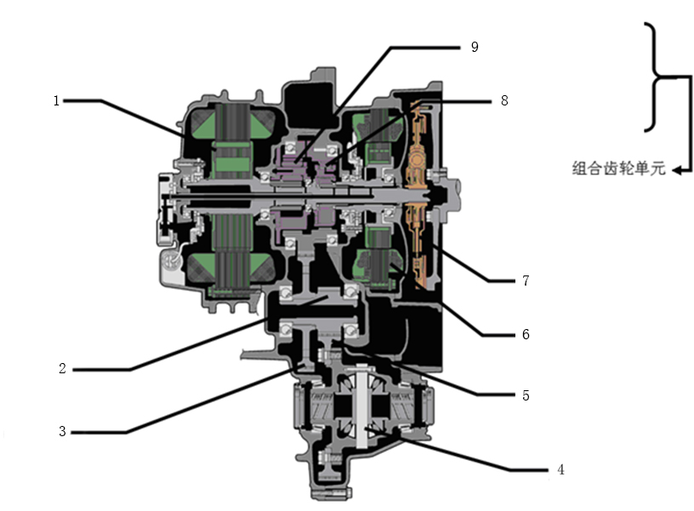
混合动力传动桥的组成
1. MG2 2. 主减速驱动齿轮 3. 中间轴齿轮
4. 差速器小齿轮 5. 主减速器从动齿轮 6. MG1
7. 传动桥减震器 8. 动力分配行星齿轮 9. 马达减速行星齿轮

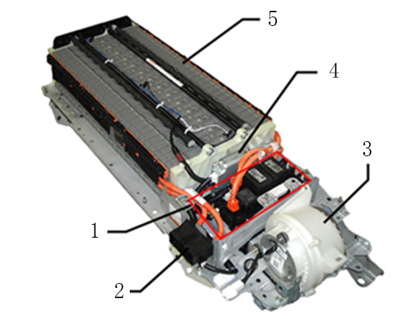
NiMH电池系统
1. HV接线盒总成 2. 服务插销连接器 3. HV电池冷却风扇
4. 电池控制单元 5. HV电池

（2）
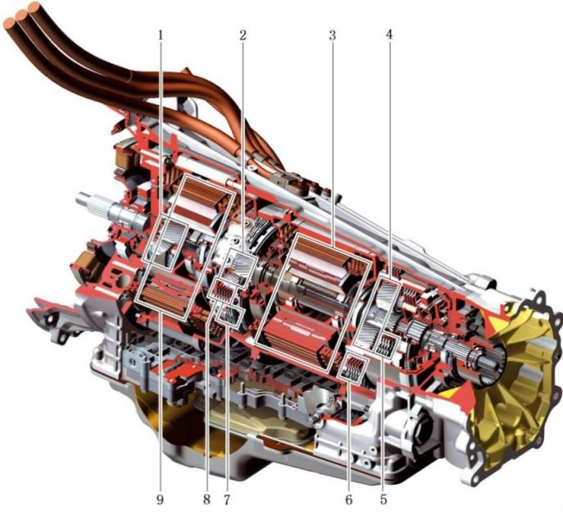
E720主动变速器剖面图
1.行星齿轮组1 2.行星齿轮组2 3.电动机B 4.行星齿轮组3 5.片式离合器2 6.片式离合器1 7.片式离合器3 8.片式离合器4 9.电动机A
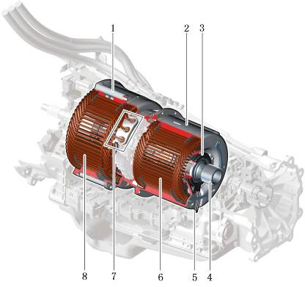
电动机
1.电动机A ；2.电动机B； 3.电动机B的转子； 4.主动变速箱的主轴；
5.电动机B的电机位置传感器接口； 6.电动机B定子上的绕组；
7.电动机A三相高压接口； 8.电动机A定子上的绕组
【评价与反馈】
1.（1）HV变速驱动桥、HV蓄电池、变频器总成、混合动力系统控制单元
（2）电流传感器、服务插销、系统主继电器、电池控制模块ECU
（3）发动机、发电机、电动机、逆变器、动力蓄电池组

2.3 混合动力汽车电池的认知
【计划与实施】
3.（1）①比能量：保证混合动力汽车能够达到基本合理的行驶里程的重要性能。
②充电时间短:动力电池快速充电达到额定容量的50%时的时间为20min左右。
③连续放电率高，自放电率低：连续1h放电率可以达到额定容量的70%左右。
④不需要复杂的运行环境：保温热管理系统，能够适应混合动力汽车行驶时的振动。
⑤安全可靠：动力电池应干燥、洁净，电解质不会渗漏腐蚀接线柱和外壳。
⑥驱寿命长，免维修：动力电池循环寿命不低于1000次，使用寿命期间不需要进行维护。
（2）
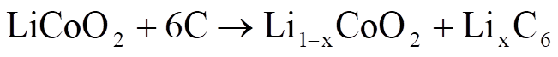
【评价与反馈】
1.（1）高压电源系统、12V电源系统
（2）镍氢电池、锂离子电池
（3）镍、贮氢合金
（4）钴酸锂、锰酸锂、磷酸铁锂

2.4 混合动力汽车控制系统的认知
【评价与反馈】
1.混合动力系统、发动机控制、变频器、增压转换器、DC/DC转换器、制动防滑控制、蓄电池
2.以实际车辆为主，参考技术相应车型的技术资料。

3.1 纯电动汽车电池的认知
【评价与反馈】
1.（1）答：电动汽车电池组的高压通过单体电池串联实现。
（2）答：系统采用高压主要考虑的是线缆的载流能力和系统的线路损耗。因此，电动汽车一般采用较高的母线电压。电动汽车一般是300V～600V，母线电压越高，电机恒功率的转速区越宽。线路耗损也越少，整体效率也相应较高。
（3）答：①始终认为高压电池和相关部件通电和充满电。
②高电压有致命危险。非正常状态下电气部件、电缆和高压电池有潜在的触电危险。
③某些部件可保留高电压（如电容，可在切断电源后一段时间内仍具危险性）。
④高电压可能影响人员的医疗器材，例如：心脏起搏器和胰岛素控制器。
⑤高压电池的物理性损坏可导致立即或延时火灾，即使无明火和烟雾，仍需保持安全距离。
（4）答：①充电均衡。在充电过程中，保证系统内所有单体蓄电池的端电压在各个时刻都有良好的一致性；当充电均衡模块达到调整极限仍然保证不了蓄电池电压一致性时，要通过声光及通信方式将异常的蓄电池编号报告到主控机并通过主控机报告到整车管理系统。
②过电流过电压示警。当出现蓄电池的电流或电压超过保护标准时示警指示；在过电流或过电压消失后示警指示取消。
③电压采样。BMS能够对电压采样，并将采样数据记录下来，供其自身分析。
④充放电电流采样。BMS能够对电流采样，并将采样数据记录下来，供其自身分析。
⑤自检功能。通过电压、电流、温度等数据，能分析蓄电池是否正常工作，并能自动测试其他的功能是否正常，每隔一定的时间，均要进行自检。
⑥外电路故障保护。当外部电路出现严重故障或失效时，BMS能进行安全保护，使蓄电池不致过放电、过充电、短路等。
⑦温度检测与保护。BMS能对蓄电池的温度进行测量与记录，在温度超过规定上限时，切断蓄电池充放电回路并进行声光报警。
⑧通信功能。通信模块与系统主控部分通过总线进行通信,所有单体蓄电池的分析数据均能实时传到主控单元。

3.2 纯电动汽车电机的认知
【评价与反馈】
1.（1）答：永磁同步电动机结构简单、体积小、重量轻、损耗小、效率高，和异步电动机相比，它由于不需要无功励磁电流，因而效率高，功率因数高，力矩惯量比大，定子电流和定子电阻损耗减小，且转子参数可测、控制性能好；但也有成本高、起动困难等缺点。
（2）答：①簧下质量大，对整车的操控、舒适性和悬挂的可靠性带来巨大影响；
②工作环境恶劣，要求电机的防水、防灰尘、抗震动、耐冲击性能更严苛；
(3)高转化效率、轻量化的四轮轮毂电机成本居高不下；
④热量控制困难：电机工作中发热，制动系统热量都集中在小范围空间内，对热量管控难度高。
（3）答：①电动汽车用电动机的运行特性要满足电动汽车的要求，在恒转矩区，要求低速运行时具有大转矩，以满足电动汽车起动和爬坡的要求；在恒功率区，要求低转矩时具有高速度，以满足电动汽车在平坦的路面能够高速行驶的要求。
②电动汽车用电动机应具有瞬时功率大、带负载起动性能好、过载能力强、加速性能好，使用寿命长的特点。
③电动汽车用电动机应在整个运行范围内，具有很高的效率，以提高一次充电的续驶里程。
④电动汽车用电动机应能够在汽车减速时实现再生制动，将能量回收并反馈给蓄电池，使得电动汽车具有最佳的能量利用率。
⑤电动汽车用电动机应可靠性好，能够在较恶劣的环境下长期工作。
⑥电动汽车用电动机应体积小、质量轻，一般为工业用电动机的1/3-1/2。
⑦电动汽车用电动机的结构要简单坚固，适合批量生产，便于使用和维护。
⑧电动汽车用电动机应价格便宜，从而能够降低电动汽车的整体价格，提高性价比。
⑨电动汽车用电动机要在运行时噪声低，减少污染。

3.3 纯电动汽车的高压控制系统的认知
【计划与实施】
3.（1）按实际填写、按实际填写
（2）交流充电桩、交流充电口、高压电控总成、直流高压电
（3）直流高压电、动力电池
（4）PTC水加热、PTC、热的冷却液
【评价与反馈】
1.（1）PDU：高压控制盒（Power Distribution Unit）
（2）DC-DC：直流-直流转换器 （Direct current-Direct current converter）
（3）OBC：车载充电机（On-Board Charge Assy）
（4）PTC：正温度系数热敏电阻（Positive Temperature Coefficient）
（5）VCU：整车控制器（Vehicular Contrl Unit）
（6）MCU：电机控制器（Motor Contrl Unit）
（7）BMS：电池管理系统(Battery Management System)
（8）VTOG：双向逆变充放电式电机控制器（Vehicular TO Grid）

4.1 燃料电池的认识
【计划与实施】
3.（1）
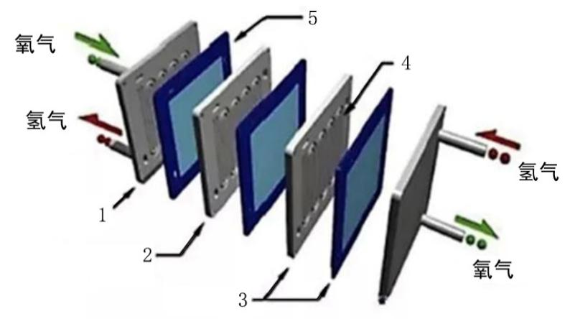
燃料电池电堆结构
1. 电极板 2. 双极板 3. 重复单元
4. 气体扩散通道 5. 膜电极组
（2）燃料电池发电基本过程:电池的阳极（燃料极）输入氢气（燃料），氢分子（H₂）在阳极催化剂作用下被离解成为氢离子（H⁺）和电子（e⁻），H⁺穿过燃料电池的电解质层向阴极（氧化极）方向运动，e⁻因通不过电解质层而由一个外部电路流向阴极；在电池阴极输入氧气（O₂），氧气在阴极催化剂作用下离解成为氧原子（O），与通过外部电路流向阴极e⁻和燃料穿过电解质的H⁺结合生成稳定结构的水（H₂O），完成电化学反应放出热量。
【评价与反馈】
1.（1）电解质类型、工作温度、燃料的来源、燃料的状态
（2）25～100、100～500、500～1000
（3）质子交换膜、碱性、磷酸、熔融碳酸盐、固体氧化物
（4）液体、气体
（5）不燃烧、电化学反应

4.2 燃料电池在新能源汽车上的应用
【计划与实施】
3.
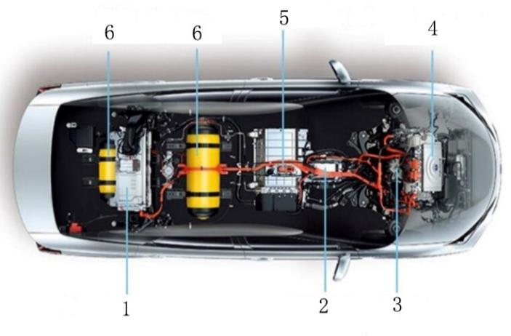
燃料电池与辅助蓄电池混合驱动
1. 驱动电池 2. 燃料电池增压转换器 3. 电机
4. 功率控制单元 5. 燃料电池组 6. 高压氢气储气罐
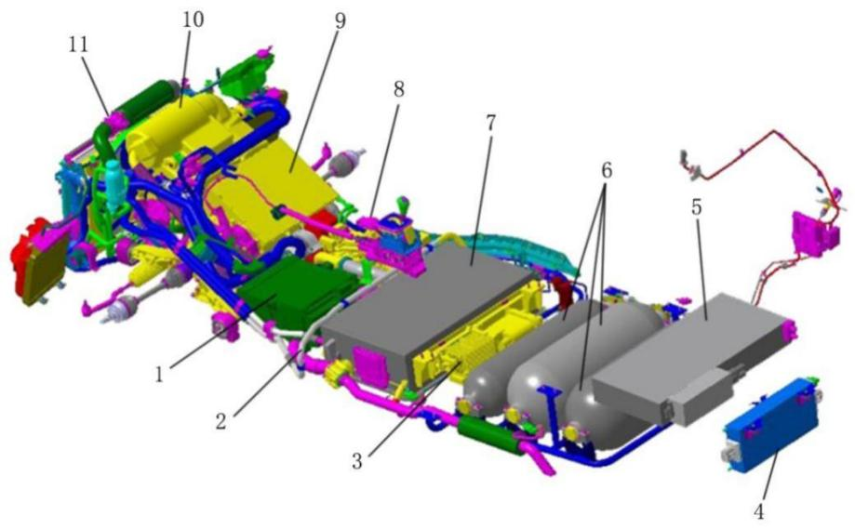
燃料电池系统的结构组成
1. 加湿器 2. 排气管 3. 配电装置 4. 高压直流变换器 .
5. 高压蓄电池 6. 氢气罐 7. 燃料电池电池堆 8. 氢模块 .
9. 电动马达 10. 空气模块 11. 空气流量计
【评价与反馈】
- （1）纯氢气为燃料、重整产生氢作为燃料
（2）纯燃料电池
（3）燃料电池与辅助蓄电池、燃料电池与超级电容、辅助蓄电池、超级电容
4.3 丰田Mirai氢燃料电池汽车结构认识
【计划与实施】
3.（1）
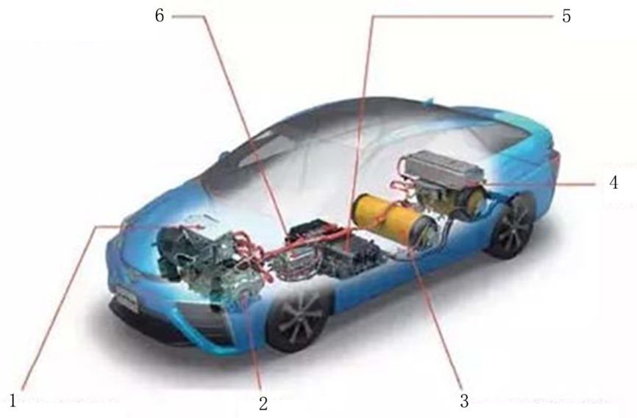
1. 动力控制装置 2. 电机 3. 高压储氢罐
4. 储能电池 5. 燃料电池堆 6. PC升压变频器
（2）
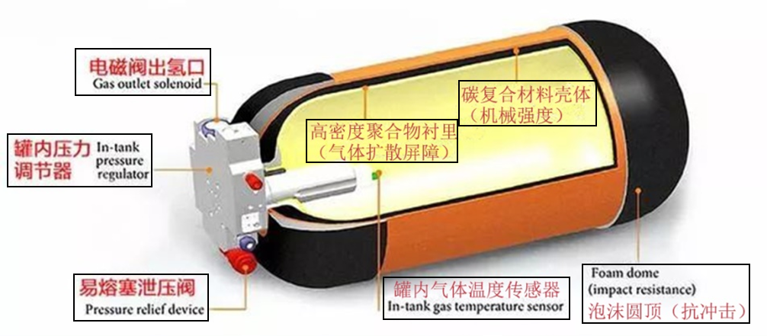
丰田Mirai氢燃料电池汽车储氢罐结构
【评价与反馈】
- （1）高压储氢罐、储能电池、燃料电池堆、由动力控制装置、电机
（2）高分子聚合物、热塑性炭纤维增强塑料
2.答：丰田Mirai氢燃料电池汽车工作原理为：储氢罐中的氢气与车头吸人的氧气在燃料电池内发生反应，产生的电能驱动电机，从而带动车辆；反应产生的剩余电能存入储能电池。

5.1 非化学电池能源汽车的认识
【评价与反馈】
1.（1）答：之所以叫超级电容，是因为超级电容的容值很大，都是法拉级的，且可以很快提供一个充放电过程，这是传统的电容或者电池做不到的。
（2）答：①超低串联等效电阻（LOW ESR），功率密度(Power Density)是锂离子电池的数十倍以上，适合大电流放电，（一枚4.7F电容能释放瞬间电流18A以上）。
②超长寿命，充放电大于50万次，是Li-Ion电池的500倍，是Ni-MH和Ni-Cd电池的1000倍，如果对超级电容每天充放电20次，连续使用可达68年。
③可以大电流充电，充放电时间短，对充电电路要求简单，无记忆效应。
④免维护，可密封。
⑤温度范围宽-40℃～+70℃，一般电池是-20℃～60℃。

6.1 混合动力汽车传动系统的拆解
【计划与实施】
4.（1）自动换挡机构、电控液压系统
（2）万向节、传动轴、中间支撑
（3）
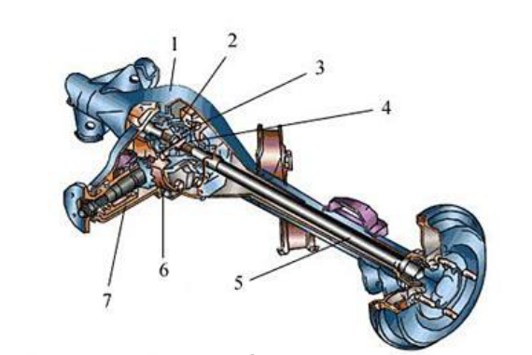

1. 后桥壳 2. 差速器壳 3. 差速器行星齿轮 4. 差速器半轴齿轮 5. 半轴 6.主减速器从动齿轮齿圈 7.主减速器主动小齿轮
（4）降速增扭、以不同的转速
（5）①行星齿轮、半轴
②差速、不同
③a.半轴齿轮 b.不同
【评价与反馈】
1.（1）D （2）C （3）C （4）C
2.（1）√ （2）× （3）×

6.2 纯电动汽车传动系统的拆解
【计划与实施】
2.（1）发动机换为电动机结构、电动机纵置后驱结构、电动机横置前驱结构、双电动机结构、高速轮毂电动机结构、低速轮毂电动机结构
- 双电动机
- 电机－驱动桥组合后
（4）电机、变速器、电机转速输出范围
（5）两级、一个、一个、相乘
【评价与反馈】
1.（1）ABCD （2）ABCD
2.（1）√ （2）√

7.1 车架的拆解
【计划与实施】
1.（1） 答：①接受发动机经传动系传来的转矩，并通过驱动轮与路面间的附着作用，产生路面对汽车的牵引力，以保证汽车正常行驶。
②传递并承受路面作用于车轮上的各向反力及其形成的力矩；缓和各种冲击和振动，保证汽车平稳行驶，并且与汽车转向系很好地配合工作，实现汽车行驶方向的正确控制，以保证汽车操纵稳定性。
（2）答：汽车车架根据其结构形式可分为边梁式车架、中梁式车架、综合式车架和无梁式车架4种类型。
【评价与反馈】
1.（1）边梁式车架、中梁式车架、综合式车架、无梁式车架
（2）车桥
7.2车桥和车轮的养护
【计划与实施】
1.（1）答:传递车架（或承载式车身）与车轮之间的各种作用力及力矩。
（2）答：主销后倾、主销内倾、车轮外倾和前轮前束
（3）答:汽车的车轮是由轮胎、轮毂组成的一个整体。但由于制造上的原因，使这个整体各部分的质量分布不可能非常均匀。当汽车车轮高速旋转起来后，就会形成动不平衡状态，造成车辆在行驶中车轮抖动、方向盘震动的现象。为了避免这种现象或是消除已经发生的这种现象，就要使车轮在动态情况下通过增加配重的方法，使车轮校正各边缘部分的平衡。
【评价与反馈】
1.ABCD
2.（1）主销内倾:主销装置在前轴上，其上端稍向内倾斜，这种现象称为主销内倾。
（2）前轮前束:车轮安装在车桥上，两前轮的中心平面不平行，其前端稍向内侧收束，这种现象称为前轮前束。

7.3 悬架的拆检
【计划与实施】
1.（1）答：①缓和在行驶过程中车辆由于受到不平路面引起的冲击力，保证乘坐舒适或货物完好。
②传递垂直、纵向、侧向力及其力矩。
③迅速衰减由于弹性系统引起的振动。
④起到起导向作用，使车轮按一定轨迹相对于车身运动。
（2）答：减震器在汽车中的作用是迅速衰减由车轮通过悬架弹簧传给车身的冲击和震动，提高汽车行驶的平顺性能。
【评价与反馈】
1.（1）被动悬架
（2）非独立悬架

8.1 电动汽车转向系统的养护
【计划与实施】
1.（1）答：汽车转向系是保证汽车安全行驶的重要装置,对其有如下要求:
①操纵舒适轻巧,转向灵敏可靠。
②转向时,两转向轮应沿一对同心圆的圆周行驶,以保证转向的稳定与适度。
③行车时,转向轮有自动回正作用,以保证车辆能稳定直行。
④驾驶员通过转向盘了解路面状况,保持“路感”,同时又不会因路面凹凸不平造成转向盘打手。
（2）答：①电动助力转向系统的优点：
a.电动助力转向能改善汽车的转向助力特性，提高汽车的轻便性和安全性。
b.电动助力转向只在转向时电动机才提供助力，能减少能量消耗。
c.电动助力转向零件比液压助力转向少，质量更轻、结构更紧凑，在安装位置选择方面也更容易，并且能降低噪声。
d.电动助力转向没有液压回路，比液压助力转向更易调整和检测，装配自动化程度更高，能缩短生产和开发周期。
e.电动助力转向不存在渗油问题，可大大降低保修成本，减小对环境的污染。
f.电动助力转向比液压助力转向具有更好的低温工作性能。
②电动助力转向系统的分类：
a.按动力能源，动力转向系统可分为液压助力转向系统和电动助力转向系统两种。
b.按液流形式，可分为常流式和常压式两种。
(3)
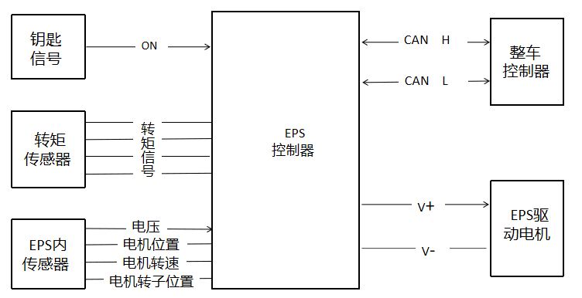
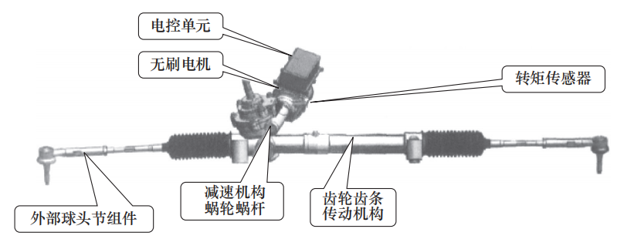
【评价与反馈】
1.（1）A （2）C （3）D
2.（1）√ （2）× （3）√

8.2 电动汽车转向系统部件的拆解
【计划与实施】
1.（1）答：①传动比大,结构紧凑。单级蜗杆比i=5～80，若只传递运动，其传动比可达1000。
②传动平稳，噪声小。由于蜗杆齿呈连续的螺旋状，它与蜗轮齿的啮合是连续不断地进行的，同时啮合的齿数较多，故传动平稳，噪声小。
③可制成具有自锁性的蜗杆。当蜗杆的螺旋线升角小于啮合面的当量摩擦角时。蜗杆传动便具有自锁性。
④传动效率低。因蜗杆传动齿面间存在较大的相对滑动，摩擦损耗大，效率较低。一般为0.7~0.8，具有自锁性的蜗杆传动，效率小于0.5。
⑤蜗轮的造价较高。为减轻齿面的磨损及防止胶合，蜗轮一般要采用价格较贵的有色金属制造，因此造价较高。
（2）答：转向盘的自由行程是指转向盘在空转阶段的角行程，这主要是由于转向系统各传动件之间的装配间隙和弹性变形所引起的。转向盘为消除间隙、克服弹性变形所转过的角度称为转向盘的自由行程。
转向盘的自由行程对于缓和路面冲击及避免驾驶员过于紧张是有利的，但过大的自由行程会影响转向灵敏性，因此汽车维护中应定期检查转向盘的自由行程。
（3）答：增大由转向盘传到转向节的力，并改变力的传动方向。按转向器中的传动副的结构形式，可以分为循环球式转向器、齿轮齿条式转向器、蜗杆曲柄指销式转向器、蜗杆滚轮式转向器等。
2.比亚迪e5轿车采用电动助力转向系统，包括：方向盘、转向柱、方向机总成、转向拉杆、前桥悬挂、避震、弹簧、轮毂、车轮、转向ECU等
【评价与反馈】
1.（1）C （2）B （3）A （4）ABC
2.（1）√ （2）× （3）√ （4）√

9.1 电动汽车制动系统的养护
【计划与实施】
1.（1）答：作用：电动汽车的制动系统是在燃油汽车制动系统的基础上改进而来，如图 9-3 所示。
组成：①控制装置，产生制动动作和控制制动效果的各种部件（如制动踏板、ABS泵等）。
②真空助力装置，利用真空压力辅助刹车，减轻制动踏板所需制动力，（如真空泵、真空罐等）
③传动装置，包括将制动能量传输到制动器的各个部件（如制动主缸和制动轮缸）。
④制动器装置，实现摩擦制动的部件（如盘式制动器、鼓式制动器）。
（2）答：①盘式制动器无摩擦助势作用，制动力矩受摩檫系数的影响较小，即热稳定性好。
②盘式制动器浸水后效能降低较少，而且只须经一两次制动即可恢复正常，即基本不存在水衰退问题。
③在输出相同制动力矩的情况下，盘式制动器尺寸和质量一般较小。
④制动盘沿厚度方向的热膨胀量极小，不会像制动鼓的热膨胀那样使制动器间隙明显增加而导致制动踏板行程过大。
⑤较容易实现间隙自动调整，其他维修作业也较简便。
（3）
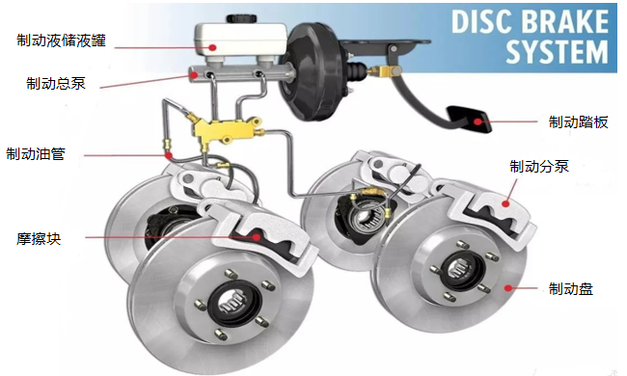 | 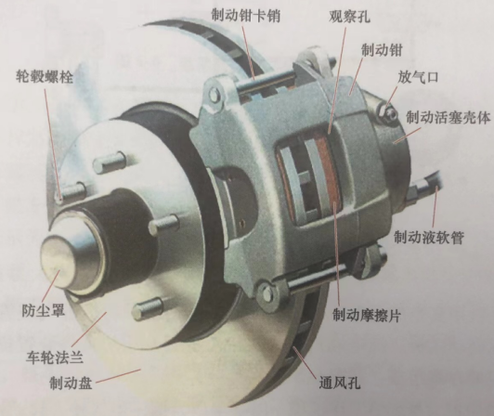
【评价与反馈】
1.（1）B （2）B （3）D
2.（1）× （2）√ （3）√

9.2 电动汽车制动系统部件的拆检
【计划与实施】
1.（1）答：作用：制动能量回收系统是在车辆的制动过程中，控制电机使其处于发电机模式，将汽车行驶的部分动能转化为电能，并且储存在动力电池中进一步利用，实现制动能量的回收，改善车辆的能量利用效率；发电机工作的同时也会产生反向的制动力矩，通过传动系传给车轮，从而使车辆减速或停车，减少了刹车片的磨损，又增加了续驶里程，一举两得。
工作原理:制动踏板集成有位置传感器，整车控制器VCU根据加速踏板和制动踏板的开度，车辆行驶状态信息以及动力电池的状态信息来判断某一时刻能否进行能量回收，在满足安全性能、制动性能以及驾驶员舒适性的前提下形成电机制动转矩，利用电机发电对动力电池充电，回收制动过程中部分能量。根据加速踏板和制动踏板信号制动能量回收分为两个阶段，第一阶段是在车辆行驶过程中驾驶员松开加速踏板但没有踩下制动踏板，此时汽车依靠制动能量回收进行制动。第二阶段是在驾驶员踩下了制动踏板后，传统的制动系统和制动能量回收系统协同工作，快速把汽车减速甚至停下。有些电动汽车专门设置制动能量回收挡位E（比如北汽EV160）通过E+，E-控制回收深度，这个过程是制动能量回收开关配合整车控制器VCU实现的。在某些电动汽车屏幕上也能看到动能回收的过程，如图9-31所示。
回收的原则:①能量回收制动不应该干预刹车防抱死系统ABS的工作。
②当ABS进行制动调节时，制动能量回收不应该工作。
③当ABS报警时，制动能量回收不应该工作。
④当电驱系统具有故障时，制动能量回收不应该工作。
（2）答：将驾驶员踩制动踏板的机械力转变成液体压力，并将具有一定压力的制动液经管路送到各车轮的制动分泵。
（3）答：作用是将总泵提供的液体压力转变为使制动蹄张开的机械推力。
【评价与反馈】
1.（1）A （2）B
2.（1）√ （2）√ （3）√

10.1 汽车车身结构的认识
【计划与实施】
1.（答）：应为驾驶员提供良好的驾驶操作条件，为乘员提供舒适的乘坐条件，并保证完好无损地运载货物且装卸方便。车身结构和设备还应保证行车的安全和减轻事故带来的影响。
（2）答：按结构形式分类：
①骨架式:有完整的骨架，车身蒙皮固定在骨架上。
②半骨架式:有部分骨架，各骨架可彼此相连或靠蒙皮相连。
③无骨架式：没有骨架，代替骨架的是蒙皮相互连接时形成的加强筋或板壳。
按受力情况分类：非承载式、半承载式、承载式(或称全承载式)。
【评价与反馈】
1.车身壳体、车门、车窗

10.2 车身附属装置的拆装与调整
【计划与实施】
1.（1）答：按其开启方法可分为顺开式、逆开式、水平滑移式、上掀式、折叠式等。
（2）答：调节机构作用是改变座椅与驾驶操纵机构的相对位置以适应不同身材的驾驶员的需要。
调节方式：最基本的两种调节方式是座椅行程调节和靠背角度调节。轿车驾驶席的座椅有8种可调方式:前端上、下调节；后端上、下调节；前、后调节；向前、向后倾斜调节。
【评价与反馈】
1.（1）ABCD （2）AB

